11572-4400р. Размеры.Наполнитель синтепон.  Черный  Синий  Беж  изумруд | 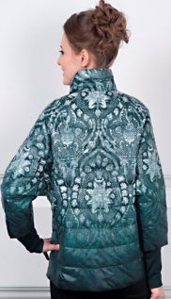
881518-4300р. Двухсторонняя. Наполнитель биопух.  Синий 46*4, 48*2, 50, 56*4  Сирень 46*3,48, 50*3, 52, 54, 56*3  Лимон 46*3, 48*3, 50*3, 52, 54*5, 56*3 | 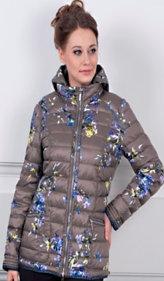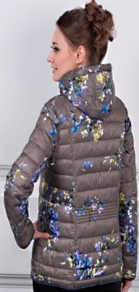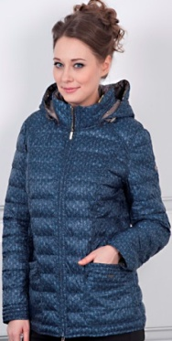
15816-4100р Размеры:46-56. Двухсторонняя, одна сторона пуховик, другая изософт.  Молоко  Бордо  Мята  Жемчужный | 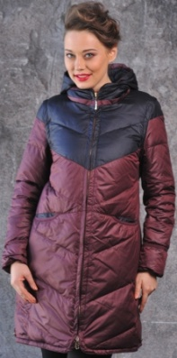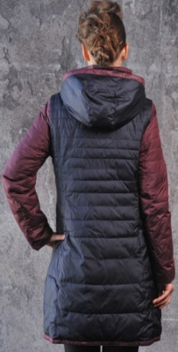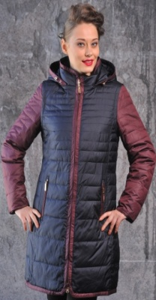
15817-5100р. Размеры:44-56. Мех чернобурка, наполнитель тинсулейт  Черный | 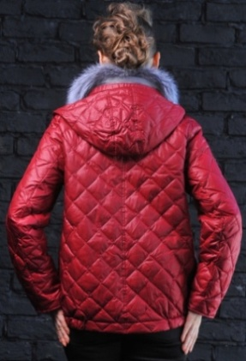
71538-3300рРазмеры:48-58. Наполнитель тинсулейт  Хаки  Фисташка  Молоко | 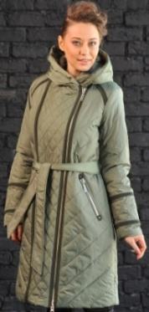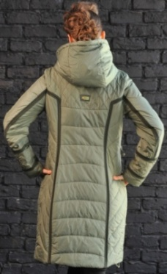
71541-4100р, отделка кролик, капюшон съёмный, наполнитель тинсулейт
Беж 46

1438 -3600р, ткань 3D, наполнитель синтепон плотный.  46*, 52, | 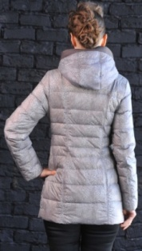
668-3600р, наполнитель изософт  Слива 42, 44*2 | 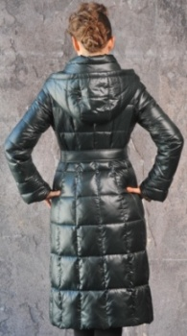
7585-4900р. Размеры:50-54. Трансформер: нижняя куртка наполнитель синтепон, двухсторонняя; верхняя наполнитель пух, отстёгиваются рукава; рукав можно вывернуть и пристегнуть, получается 2х цветная куртка.  Синий-песок  Синий-бордо | 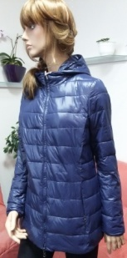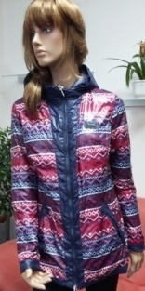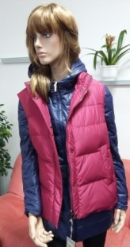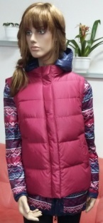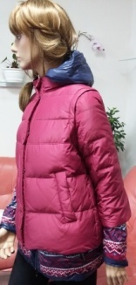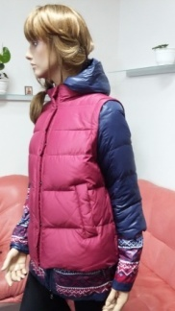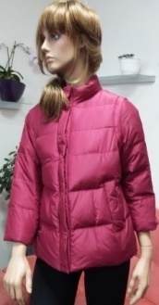
3585-10600р. Мех лиса с чернобуркой, наполнитель пух.  Синий 48*2, , 52*2  902 Черный 44, 46, 48, 52*4.  938Шоколад 44, 46, 50, 52*2 | 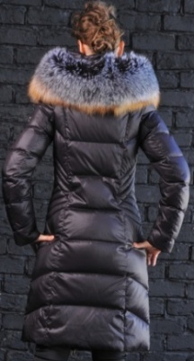
3595-9900р. Мех серебристая чернобурка, наполнитель пух.  Ежевика 46, 54 | 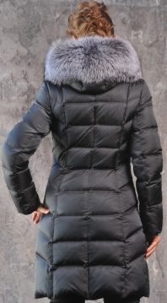
88501-2800р. Размеры:46-58. Наполнитель изософт.  Серый мрамор  Золото | 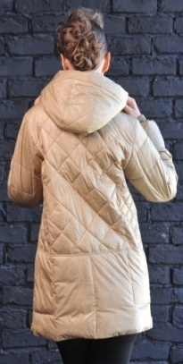
88502-3500р. Размеры:46-56. Наполнитель изософт.  Серый  Зелёный  синий | 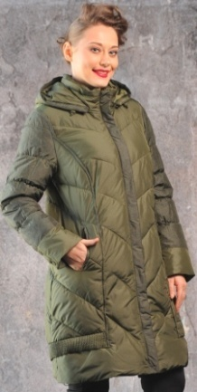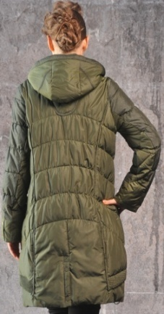
88505-3900р. Размеры:46-54. Наполнитель изософт. Двухсторонняя.  Изумруд  Бордо  Черный | 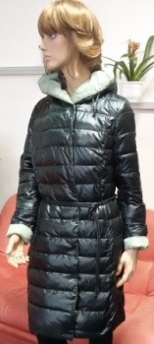
88511-2500р. Размеры 46-56. Наполнитель изософт.  Хаки  Бордо  Серый | 